《安全评价报告信息公布表》
机构名称 | 重庆市安全生产科学研究有限公司 |  |  | 资质证号 |  |  | APJ-（渝）-001
委托单位 | 重庆市万盛经开区纵扬工业气体经营部
项目名称 | 瓶装工业气体经营项目
项目类别 | □预评价 现状评价 □验收评价 □其他
所属业务类别 | 危险化学品经营
安全评价过程控制情况
安全评价项目管理 | 项目组组长 |  | 技术负责人 |  |  |  |  | 过程控制负责人
安全评价项目管理 | 常鹏程 |  | 刘国勇 |  |  |  |  | 冯皓
编制过程 | 报告编制人 | 报告提交日期 |  |  |  | 报告审核人 |  |  |  | 报告审批人
编制过程 | 常鹏程、欧中锴 | 2021.9 |  |  |  | 刘国勇 |  |  |  | 蔡治勇
姓 名 | 认定专业 | 安全评价师从业识别卡/证书编号 |  |  |  | 注册安全工程师  注册证号 |  |  |  | 是否专职
蔡治勇 | 热能与动力火工、安全 | 003832 |  |  |  | 55080052964 |  |  |  | 是
刘国勇 | 化工工艺 | 019234 |  |  |  | 55060013805 |  |  |  | 是
常鹏程 | 火炸药、安全 | 025840 |  |  |  | 55120132547 |  |  |  | 是
王静 | 电气 | 018674 |  |  |  | - |  |  |  | 是
黄安勇 | 化工工艺 | 035592 |  |  |  | - |  |  |  | 是
张圣菊 | 化工工艺 | 026161 |  |  |  | - |  |  |  | 是
唐波 | 机械 | 035894 |  |  |  | - |  |  |  | 是
孟萌萌 | 电气 | 019246 |  |  |  | - |  |  |  | 是
刘文娟 | 自动化 | 019235 |  |  |  | - |  |  |  | 是
李伟 | 机械 | 020783 |  |  |  | - |  |  |  | 是
欧中锴 | 安全 | 031212 |  |  |  | - |  |  |  | 是
项目简介 | 重庆市万盛经开区纵扬工业气体经营部成立于2018年05月04日，企业类型为个人独资企业，投资人：姚能春，注册地位于重庆市万盛经开区南桐镇动力村409号。  重庆市万盛经开区纵扬工业气体经营部属于危险化学品经营单位。经营的危险化学品为瓶装工业气体，包括丙烷[压缩的或液化的]、乙炔[溶于介质的]、氧[压缩的]、氮[压缩的]、氩[压缩的]和二氧化碳[液化的]。经营方式为零售（带储存）。瓶库位于万盛经开区南桐镇南桐村后湾油沙坡，其场地是租赁场所，租赁期限于2021年5月1日至2031年5月1日。  储存经营的工业气体品种和最大储量为：氧气50瓶、氩气20瓶、乙炔50瓶、二氧化碳20瓶、氮气20瓶、丙烷10瓶。本次申请的氩-二氧化碳混合气最大拟储存量为15瓶。该项目储存经营的工业气体不构成储存单元重大危险源。  根据《国家重点监管的危险化学品名录》（2013年完整版）、《易制毒化学品目录》（2018年版）、《易制爆危险化学品名录》（2011年版）和《特别管控危险化学品目录（第一版）》，该单位经营的工业气体不属于易制毒、易制爆危险化学品和特别管控危险化学品，其中乙炔和丙烷属于重点监管的危险化学品。  通过《危险化学品经营单位安全评价导则（试行）》“附录A 危险化学品经营单位安全评价现场检查表”和《危险化学品经营企业开业条件和技术要求》（GB18265-2019）对其安全评价，无不合格项。  综合评价，重庆市万盛经开区纵扬工业气体经营部瓶装工业气体经营项目现有安全生产条件符合国家有关安全生产的法律法规、规章、标准、规范要求，具备安全生产条件。  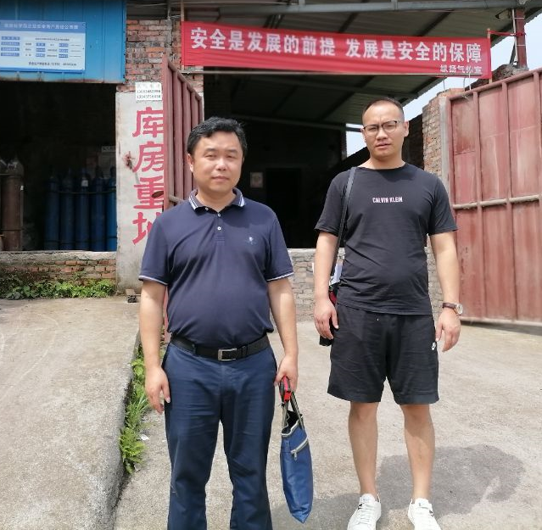
现场开展工作情况 | 勘验人员 | 勘验时间 |  |  | 勘验任务 |  |  |  | 勘验中的问题
现场开展工作情况 | 常鹏程 | \ |  |  | 现场勘查
现场开展工作情况 | 欧中锴 | \ |  |  | 现场勘查  报告编制

